实验二 CPLD可编程数字信号发生器实验
实 验 内 容
1. 熟悉CPLD可编程信号发生器各测量点波形。
2．测量并分析各测量点波形及数据。
3．学习CPLD可编程器件的编程操作。
一、实验目的
1．熟悉各种时钟信号的特点及波形
2．熟悉各种数字信号的特点及波形
二、实验电路的工作原理
（一）、CPLD可编程模块二电路的功能及电路组成
图2-1是CPLD可编程模块的电路图。
20世纪70年代，最早的可编程逻辑器件PLD诞生。其输出结构是可编程的逻辑宏单元，因为它的硬件结构设计可由软件完成，因而它的设计比纯硬件的数字电路具有很强的灵活性，但其过于简单的结构也使它们只能实现规模较小的电路。为弥补PLD只能设计小规模电路这一缺陷，20世纪80年代中期，推出了复杂可编程逻辑器件CPLD。它具有编程灵活、集成度高、设计开发周期短、适用范围宽、开发工具先进、设计制造成本低、对设计者的硬件经验要求低、标准产品无需测试、保密性强、价格大众化等特点，可实现较大规模的电路设计，因此被广泛应用于产品的原型设计和产品生产(一般在10,000件以下)之中。CPLD器件已成为电子产品不可缺少的组成部分，它的设计和应用成为电子工程师必备的一种技能。本实验系统中，CPLD可编程模块用来产生实验系统所需要的各种时钟信号和各种数字信号。它由CPLD可编程器件ALTERA公司的EPM7128、下载接口电路和一块晶振组成。晶振JZ101用来产生系统内的4.096MHz主时钟。本实验要求参加实验者了解这些信号的产生方法、工作原理以及测量方法，才可通过CPLD可编程器件的二次开发生成这些信号，理论联系实验，提高实际操作能力。
（二）、各种信号的功用及波形
1． 83脚输入4.096MHz时钟，方波。由JZ101产生的4.096MHz时钟，经R118，从83脚送入U101进行整形，然后进行分频输出。
2． 58脚，输出2.048MHz时钟，方波。
3． 56脚，输出1.024MHz时钟，方波。
4． 28脚，输出64KHz时钟，方波。
- 29脚，输出32KHz时钟，方波。
- 15脚，输出16KHz时钟，方波。
- 31脚，输出2KHz时钟，方波。
- 16脚，输出1KHz时钟，方波。
- 57脚，输出8 KHz的窄脉冲同步信号（ZM80），供PCM用。
10． 36脚，输出第一时序8 KHz的窄脉冲同步信号（ZM81），供观察时隙用。
11． 35脚，输出第二时序8 KHz的窄脉冲同步信号（ZM82），供观察时隙用。
- 34脚，输出第三时序8 KHz的窄脉冲同步信号（ZM83），供观察时隙用。
- 33脚，输出第四时序8 KHz的窄脉冲同步信号（ZM84），供观察时隙用。
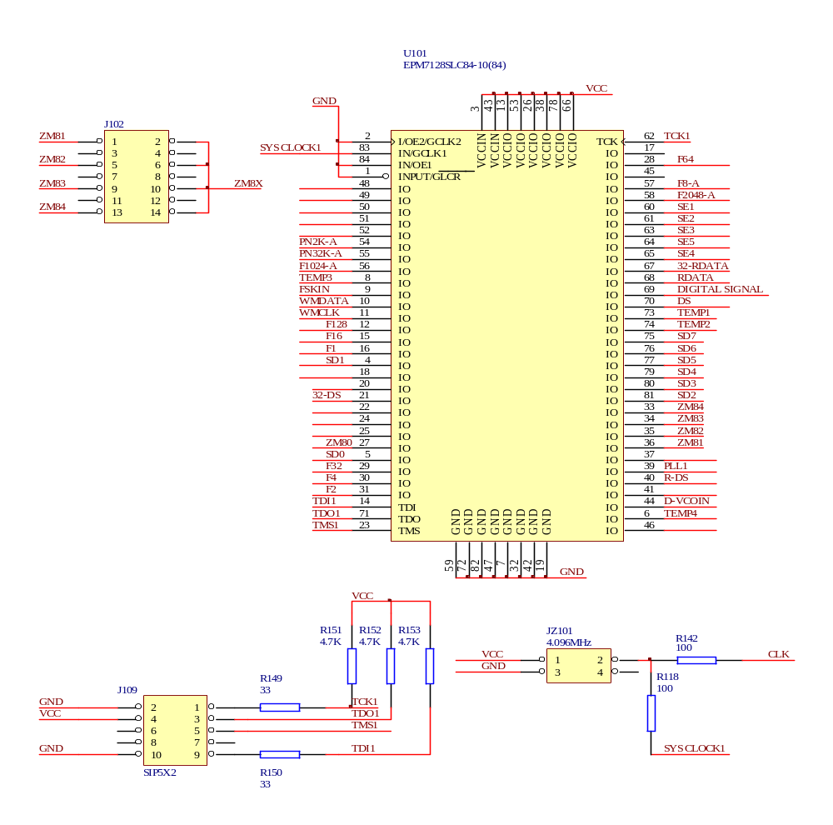
ZM81、ZM82、ZM83、ZM84的时间间隔为125μs,可通过编程来改变它们的时序及时间间隔，它们同时接到J102，通过跳接器选择，供PCM使用（见图2－1）。

图2-1 CPLD可编程模块电路图

三、实验内容
1．熟悉通信原理实验系统电路组成。
2．熟悉信号发生器各测量点信号波形。
3．测量并分析各测量点波形及数据。
四、实验步骤
1．打开电源开关K01、K02，使系统工作。
2．用示波器测出各测量点波形，并对每一测量点的波形加以分析。GND为接地点，测量各点波形时示波器探头的地线应接地良好。
各测量点波形如图2－2所示，具体说明如下：
TP101：2048KHz的时钟信号，用于PCM编译码时钟。
TP102：128KHz的时钟信号（方波）。
TP103：8KHz的方波信号。
TP104：伪随机序列码，码元速率为2KHz，码型为000011101100101。
TP105：伪随机序列码，码元速率为32KHz，码型为000011101100101。
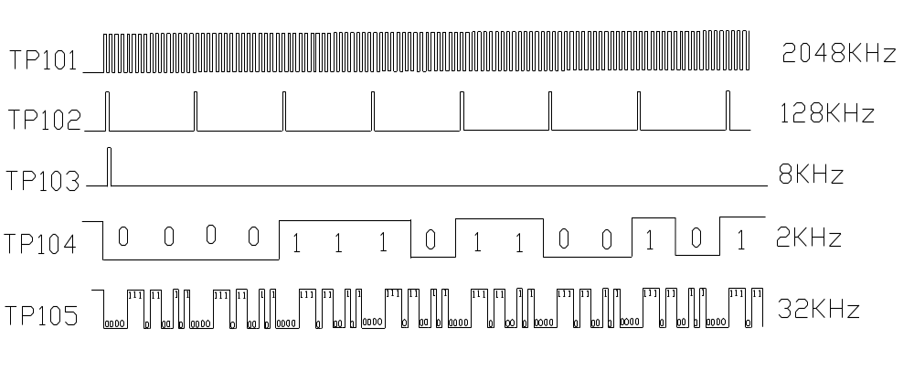
图2－2 CPLD产生主要测量点波形

